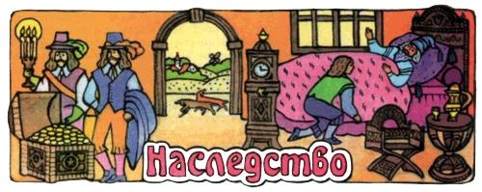
Жил на свете очень богатый старик. И было у него три сына — Аларик, Рюрик и Эрик.Младшего из них, Эрика, отец любил особенно сильно за его гордый решительный характер и за доброе сердце, но молодой человек уехал в далекие края, и о нем так давно не было никаких вестей, что старик стал считать его умершим.В действительности же Аларик и Рюрик заставили младшего брата уехать из дома, и этим разбили сердце отца.Он лежал при смерти и призвал сыновей, чтобы разделить между ними свои богатства. Обращаясь к старшему, Аларику, отец сказал:— Ты всегда желал владеть имениями, поэтому я оставляю тебе мои поля и луга, рогатый скот и рабочих лошадей.Потом он сказал второму сыну, Рюрику:— Ты всегда был отличным охотником, владей же моими лесами и охотничьими землями, моими скакунами и собаками.— А золото? — спросили оба в один голос.— Я оставлю его Эрику.— Но ведь он умер, — сказали Аларик и Рюрик.— Кто знает? Может быть, он еще жив, — прошептал старик.— Он умер. Я узнал это от одного путешественника, который вернулся из дальних стран, — сказал Аларик.— Он умер, — прибавил Рюрик, — и, умирая, прислал мне вот это, прося, чтобы я передал его дар тебе на память. — И Рюрик показал отцу перстень, прибавив, что гонец привез ему кольцо от Эрика.— Ну, так возьмите мои богатства и разделите их между собой поровну, по-братски, — слабым голосом произнес старик. Потом он призвал слуг, прося их быть свидетелями его воли.Устроив свои земные дела, он уже готовился навсегда закрыть глаза, как вдруг в передней послышался крик.— Я хочу, я должен его видеть!Старик узнал голос младшего сына.Аларик и Рюрик бросились, чтобы помешать Эрику войти, но старик пригрозил им, и им пришлось впустить брата.— О, мой добрый отец, наконец-то я вижу тебя и целую твои руки, — воскликнул Эрик, становясь на колени перед кроватью старика.— Ты долго не возвращался, сын мой, — проговорил отец, — но слава Богу, что я увидел тебя.— Я вернулся бы раньше, отец, но я думал, что ты не хочешь меня видеть.— Кто тебе сказал это?— Мне написали братья.Старик понял все и заплакал.— О чем ты плачешь, отец? — спросил Эрик.— Я сделал тебя нищим. Меня уверили, что ты умер, и я разделил все между твоими братьями. У меня для тебя нет ничего, кроме благословения.Он положил слабеющую руку на голову любимого сына, благословил его, закрыл глаза и умер.Когда отца похоронили, Аларик и Рюрик занялись своими владениями. Эрику они позволили поселиться в небольшой усадьбе близ елового леса и возделывать землю.Молодой человек с удовольствием обрабатывал маленькое поле, а его братья наслаждались всевозможными развлечениями и удовольствиями: один в громадном имении, другой на охотничьих землях.У Аларика и Рюрика было все, чего они желали, но ни один из них не чувствовал себя довольным. Никакие увеселения не доставляли им счастья, а между тем они с удивлением замечали, что бедный Эрик живет весело и спокойно.Они послали гонца спросить Эрика, почему он так весел, счастлив и доволен. В ответ младший брат сказал гонцу:— У меня только маленькая хижина, которую мне дали братья, но я получил от отца лучшую долю наследства, чем они.Услышав это, Аларик и Рюрик рассердились и решили отнять у брата долю наследства, которую, по их мнению, он скрывал в своей лесной усадьбе. Они сговорились прийти к Эрику ночью, во время сна, и внезапно выгнать его из дома, чтобы он не успел ничего захватить с собой. Так и сделали. Аларик и Рюрик ночью постучали к Эрику. Когда он отворил дверь, они кинулись на него и свалили его на пол.— Уходи и никогда больше не возвращайся, — крикнул Аларик. — Наследство, которое ты хранишь здесь, принадлежит нам. И все богатства, оставленные отцом, — наши!— Мы ничего не позволим тебе унести, — вторил Аларику Рюрик, обыскивая его одежду.— У меня нет никаких богатств, а потому я не могу ничего унести, — ответил удивленный Эрик.— Да ведь ты сказал, что получил от нашего отца лучшую долю наследства, чем мы?Эрик понял все.— Я не могу отдать этого наследства, оно везде со мною.— Где же оно?— Здесь, на моей голове, которой коснулась рука отца, и в моем сердце. Мое наследство — его предсмертное благословение. Это мое единственное достояние, но я считаю его бесценным и не отдал бы за все ваши богатства.Аларик и Рюрик удивились, и в них заговорили раскаяние и стыд. Они молча вышли из лесной усадьбы.С этой ночи Аларик и Рюрик стали жить совершенно иначе, чем жили до сих пор. Вместо того чтобы пировать со своими слугами, Аларик одиноко жил в замке. Рюрик не хотел больше смотреть на своих веселых товарищей по охоте. Старшие братья Эрика теперь редко выходили на улицу, а когда случайно показывались, то никто не узнавал в них бывших весельчаков. Было ясно, что их тяготила глубокая печаль.Однажды два брата, не говоря никому о том, куда они идут, взявшись за руки, медленно двинулись к кладбищу, на котором вечным сном спал их отец. Раньше они никогда не ходили туда. Молча дошли они до деревянного забора, который отделял кладбище от полей и лугов. Дойдя до двери склепа, они с удивлением увидели, что ее окружают гирлянды из свежих цветов.Они посмотрели друг на друга, как бы спрашивая: «Ты принес эти цветы?» И поняли, что этого не сделал ни один из них. Братья вошли через полуоткрытую дверь и вскоре заметили, что в склепе кто-то есть. В полусумраке виднелась фигура молодого человека.— Наконец-то вы пришли, — сказал кроткий нежный голос Эрика. — Я каждый день ждал вас, я был уверен, что вы придете, как только вам захочется помириться со мной.— Эрик, Эрик, — смиренно сказал Аларик, — я охотно уступил бы тебе все мои земли, если бы ты мог уделить мне хотя бы крошечную часть той драгоценной доли наследства, которую оставил тебе наш отец.— Возьми все мои леса, мои охотничьи угодья, мое золото, возьми все, но умоли отца простить меня, — простонал Рюрик.— Наш отец благословляет вас в эту минуту. И я тоже прощаю вас, — сказал Эрик, обнимая братьев.С этого дня они зажили счастливо. Теперь все было у них общее — и земные богатства, и драгоценная часть наследства — благословение отца.
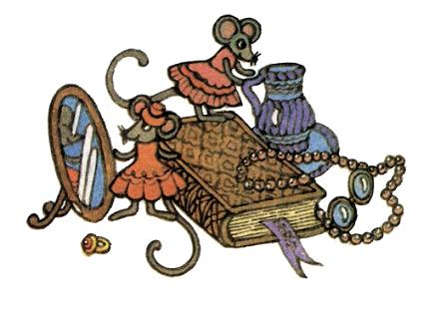
Иллюстрации: Павлов А.

